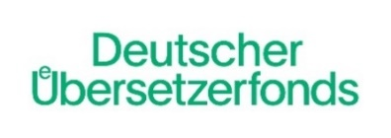
Projektträger:

Anschrift:

Projektnummer:
Projektname:
Bewilligungszeitraum:

An den Deutschen Übersetzerfonds, c/o LCB, Am Sandwerder 5, 14109 Berlin
MITTELANFORDERUNG Nr. _____
Die mir vom Deutschen Übersetzerfonds aus Mitteln der Beauftragten der Bundesregierung für Kultur und Medien (BKM) im Rahmen des „regulären Projektfonds“ bewilligte Zuwendung in Höhe von ____________________ EUR wird wie folgt benötigt:
Bereits verausgabter Betrag
Bereits vom DÜF überwiesener Zuwendungsbetrag
Mittelanforderungsbetrag für Ausgaben in den nächsten 4 Wochen
Erbetener Zeitpunkt für die Auszahlung

Der Mittelanforderungsbetrag soll auf folgendes Konto überwiesen werden:
Kontoinhaber
Name des Geldinstituts und Ort
IBAN
BIC
Verwendungszweck

Ich bestätige, dass die zur Verfügung stehenden Eigenmittel oder sonstigen Mittel verbraucht sind.
__________________________________________
Ort, Datum, Rechtsverbindliche Unterschrift des Projektträgers
Bitte senden Sie das Formular per Mail an: Nina Thielicke (thielicke@uebersetzerfonds.de).

